PRESSEINFORMATION vom 25.01.2022

Neue Microscan-Extension für Laserbearbeitung nahe der Sub-Mikrometergrenze

- Pulsar Photonics stellt neue Produktversion eines Scanobjektivs für hochauflösende Lasermikrobearbeitung vor
- Fokusdurchmesser von bis zu 1.3µm ermöglichen Produktion von Strukturen nahe der Sub-Mikrometergrenze
- In wenigen Minuten umrüstbar: Scanobjektiv macht jeden Galvanometerscanner zum Microscan-System

Herzogenrath, 25.01.2022: Die Pulsar Photonics GmbH, Lasertechnik-Spezialist aus Herzogenrath, präsentiert mit der Microscan-Extension ein Scanobjektiv zur Lasermikrobearbeitung, das Auflösungen nahe der Sub-Mikrometergrenze erzielt und aus jedem Galvanometerscansystem in wenigen Minuten ein Microscan-System machen kann. Mithilfe der UV-Version der Microscan-Extension, einem Galvanometerscanner und einem UKP-Laser lassen sich durch Laserablation Strukturgrößen im einstelligen Mikrometerbereich realisieren und eröffnen vor allem im Bereich Medizintechnik, Mikrofiltration sowie Elektronik völlig neue Anwendungsbereiche.

Fortschreitende Miniaturisierung von Komponenten
Die Miniaturisierung von Komponenten ist nicht mehr nur in der Elektronik relevant. Auch in Bereichen wie Medizin- oder Verfahrenstechnik gewinnt diese Entwicklung an Bedeutung. In der Medizin kommen zum Beispiel immer häufiger Mikrokatheter zum Einsatz, die mithilfe präziser Mikrobohrungen gezielt Wirkstoffe absetzen können. In der Verfahrenstechnik ermöglichen Mikrosiebe mit Ausgangsdurchmessern im einstelligen Mikrometerbereich eine gezielte Durchflusssteuerung.
Reproduzierbare Mikrobohrungen, Mikromarkierungen oder Ablationen mit hoher Strukturauflösung bis in den Sub-Mikrometerbereich erfordern geeignete Fertigungsverfahren. Bisher konnten UKP-Laser lediglich Strukturen im Größenbereich von 10-500 µm durchsetzen, was sich vor allem auf die verfügbare Scantechnik sowie Fokussierung zurückführen ließ.

In wenigen Minuten einsetzbar
Die Microscan-Extension von Pulsar Photonics ist in der Lage, Strukturgrößen im Bereich von weniger als <10 µm herzustellen. Sie lässt sich wie ein konventionelles F-theta Objektiv an einen Galvanometerscanner montieren und macht eine UKP-Lasermaschine in wenigen Minuten für hochauflösende Mikrobearbeitung bereit. Mithilfe der neu entwickelten UV-Version der Microscan-Extension können sogar Fokusdurchmesser von bis zu 1.3 µm (1/e²) auf dem Werkstück realisiert werden. Moderne Galvanometerscanner mit Digitalencoder ermöglichen es dem Mikrometerwerkzeug mit einer Genauigkeit von <100nm über das Werkstück geführt zu werden. Das Einmessen der Probe sowie die Einstellung der Fokuslage erfolgen über die koaxiale Kamera des Scanobjektivs.

Dr. Stephan Eifel, Geschäftsführer bei der Pulsar Photonics GmbH: “ „Unsere neue Microscan-Technologie ist unsere Antwort auf die individuellen Anforderungen des Marktes. Damit sind Laserbohrungen von Ausgangsdurchmessern von weniger als 1,5 µm in dünnen Stahlfolien oder Mikrokathetern reproduzierbar möglich. Gleichzeitig kann die Microscan-Extension Mikromarkierungen mit hoher Informationsdichte auf ebenen Oberflächen prozesssicher und hochindividualisierbar einbringen und so die Applikationsbreite von UKP-Lasern bis zur Sub-Mikrometergrenze erweitern.“

Kostenlos nutzbare Produktfotos sind zu finden unter: www.pulsar-photonics.de/ueber-uns/presse-und-news/

Pulsar Photonics
Die Pulsar Photonics GmbH ist ein innovatives HighTech-Unternehmen im Bereich Lasertechnik. Das Leistungsspektrum umfasst Entwicklung, Produktion und Vertrieb von Lasermaschinen für die Materialbearbeitung mit Kurz- und Ultrakurzpulslasern. Eine weitere Kernkompetenz ist die sinnvolle Integration von Werkzeug- und Messsystemen für die Materialbearbeitung, angepasst auf die jeweiligen Anforderungen der Anwendung. Neben der Systementwicklung ist Pulsar Photonics kompetenter Partner für die Einzelteil- und Serienfertigung mit (Ultra-)kurzpulslasern. Kernprozesse sind das Strukturieren, Bohren und Präzisionsschneiden.
Die 2013 gegründete Pulsar Photonics GmbH ist laut Financial Times und Statista eines der am schnellsten wachsenden Unternehmen in Europa. Seit 2021 gehört Pulsar Photonics zur Schunk Group.
Weitere Informationen unter www.pulsar-photonics.de

Bildmaterial
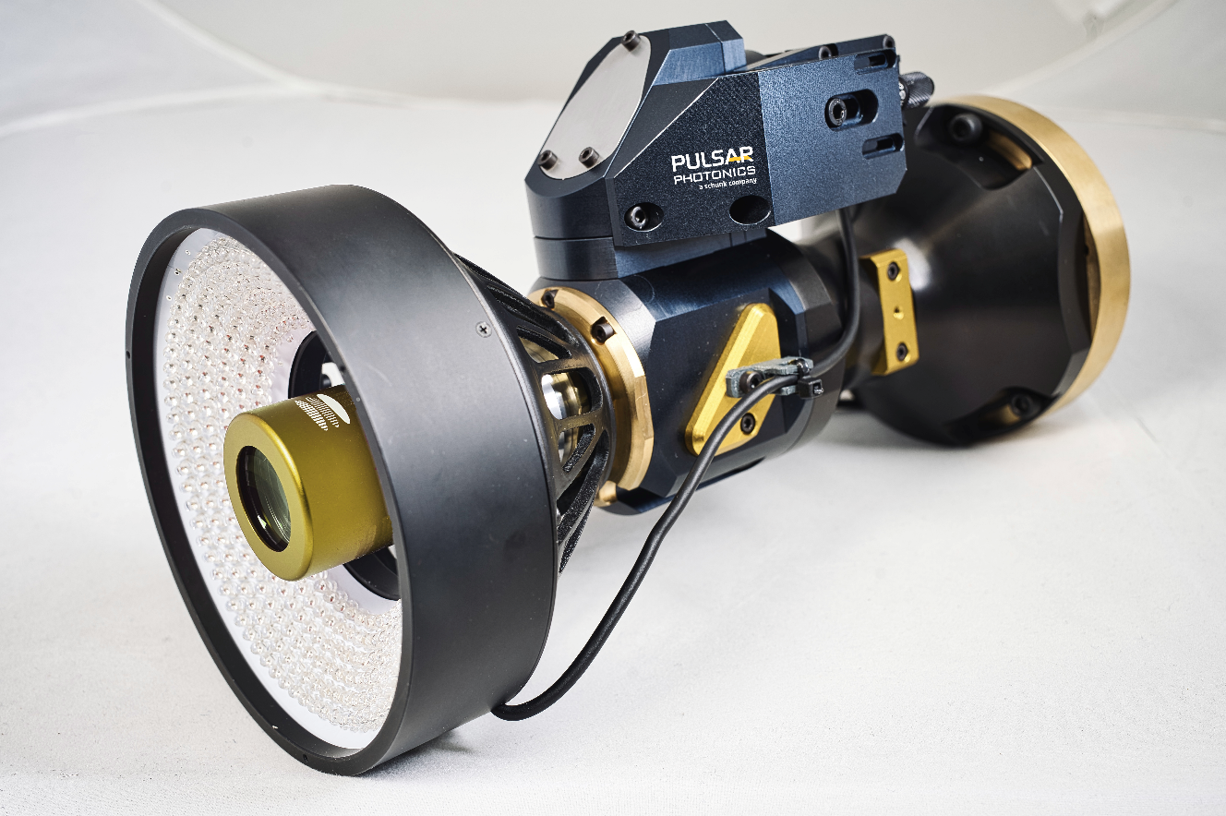
Scanobjektiv für die hochauflösende Lasermikrobearbeitung - Microscan Extension MSE-G2 (Quelle: Pulsar Photonics GmbH)
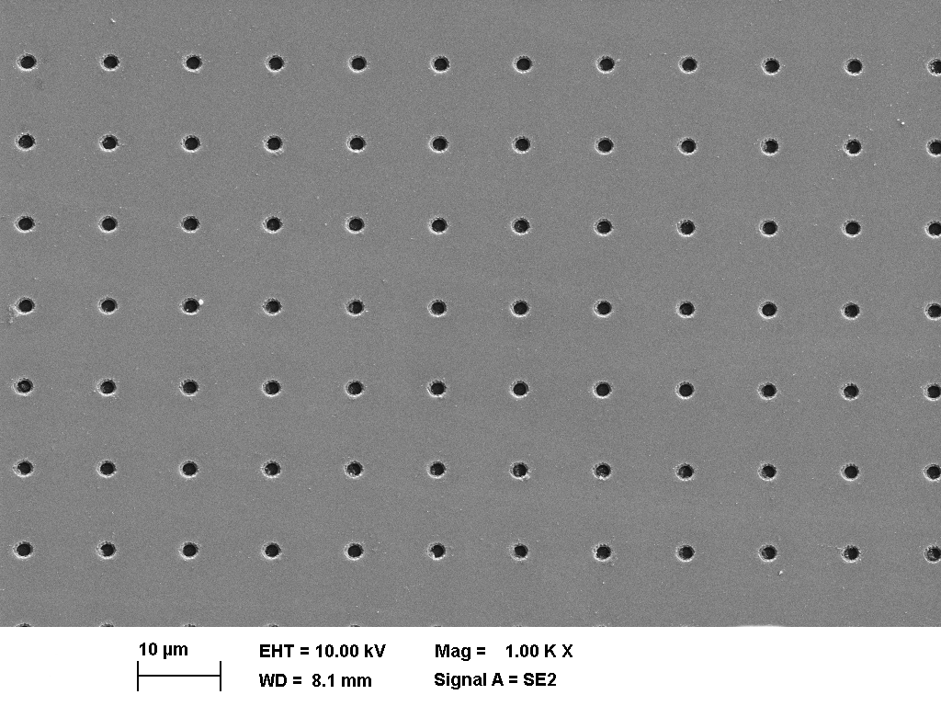
Reproduzierbare Mikroaperturen mit 1.6 µm Durchmesser in einem dünnen Metallfilm (REM-Bild Aufnahme) (Quelle: Pulsar Photonics GmbH)

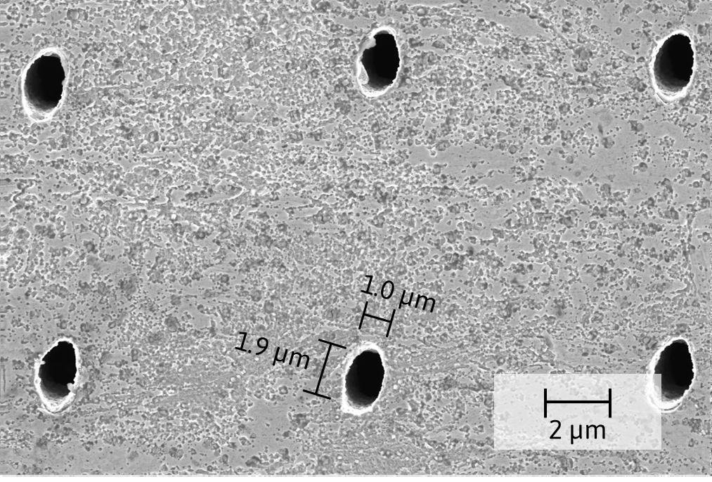
Mikrometergroße Laserbohrung in einer dünnen Stahlfolie mit dem Microscan Scanobjektiv (Quelle: Pulsar Photonics GmbH)

Pressekontakt
Pulsar Photonics GmbH
Dr. Stephan Eifel
Kaiserstraße 100
52134 Herzogenrath
Telefon: 02407 55 555 - 0
E-Mail: info@pulsar-photonics.de
Website: www.pulsar-photonics.de

